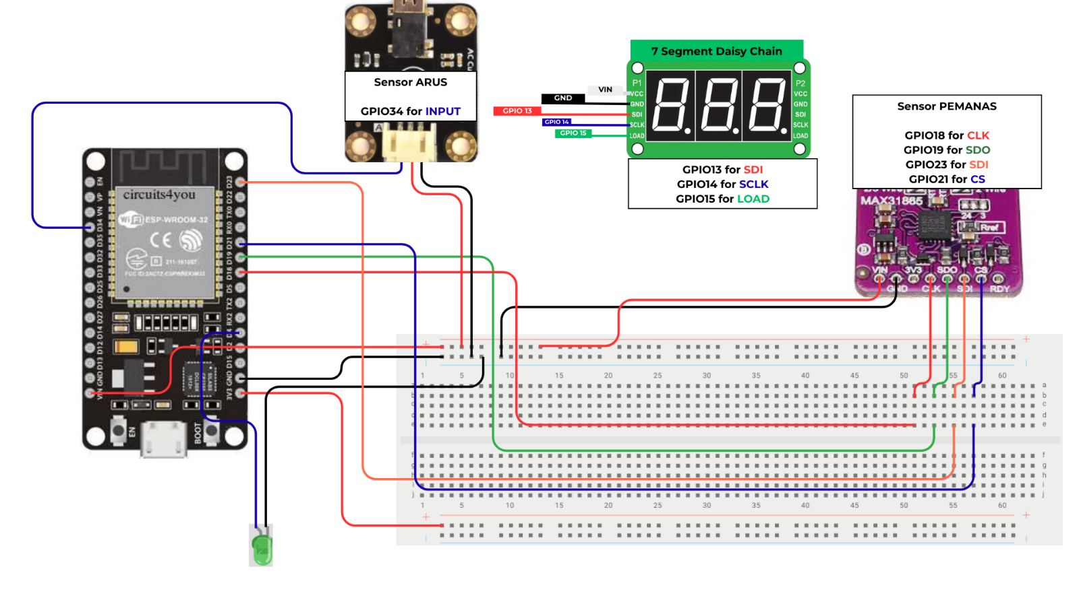

ESP32 PINOUT:
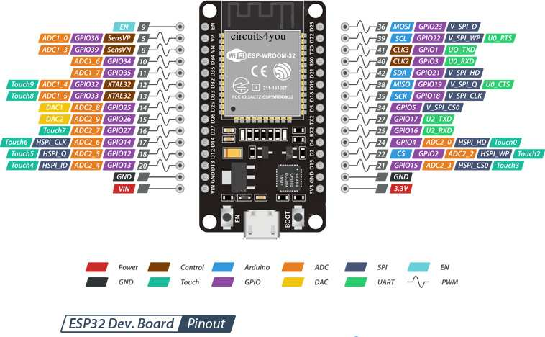

Rangkaian Wiring

1. Dari ESP32 ke SCT013 (Sensor Arus)
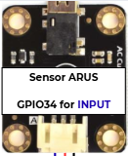
- Koneksi:
- VCC SCT013 → VCC ESP32 (anoda).
- GND SCT013 → GND ESP32 (katoda).
- Signal SCT013 → GPIO34.

2. Dari ESP32 ke MAX31865 (Sensor Pemanas)
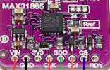
- Koneksi:
- VCC MAX31865 → VCC ESP32.
- GND MAX31865 → GND ESP32.
- CLK → GPIO18.
- SDO → GPIO19.
- SDI → GPIO23.
- CS → GPIO21.

3. Dari ESP32 ke LED (WiFi Indicator)
- Koneksi:
- Anoda LED → GPIO4.
- GND → GND ESP32 (katoda).
- Katoda LED → GND ESP32.

4. Dari ESP32 ke 7 Segment Display
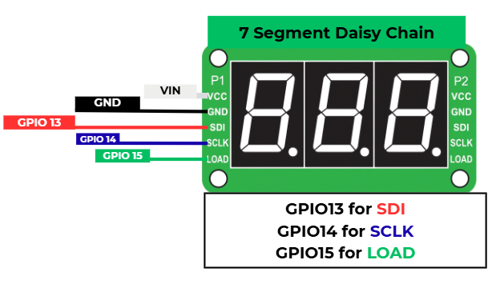
- Koneksi:
- VCC → VCC ESP32.
- GND → GND ESP32.
- SDI → GPIO13.
- SCLK → GPIO14.
- LOAD → GPIO15.

